Κεφάλαιο 5. 1 – Η συμμαχία της Δήλου – χάρτες και εικόνες

1. Η περίοδος από το 479 – 431 π.Χ

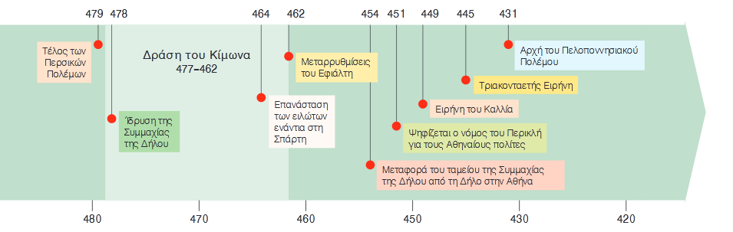

2. Η Ελλάδα κατά την κλασική εποχή

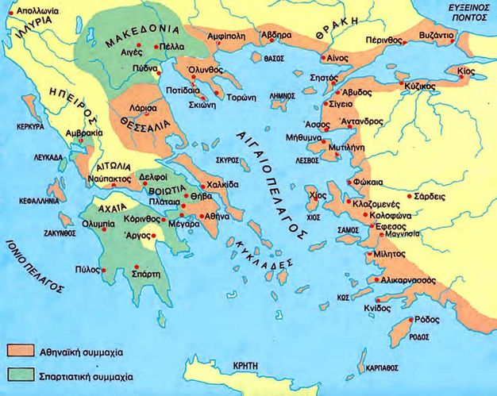

3. Η Δήλος

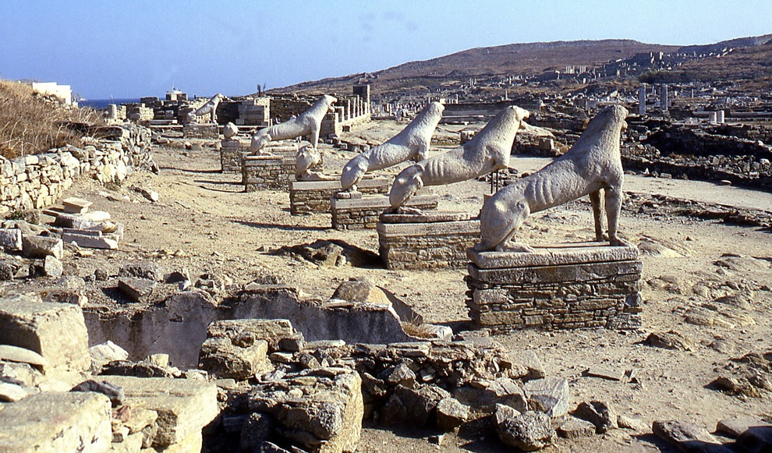

4. Η ναυτική δύναμη της Αθήνας

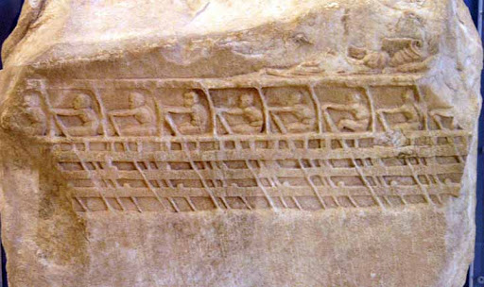

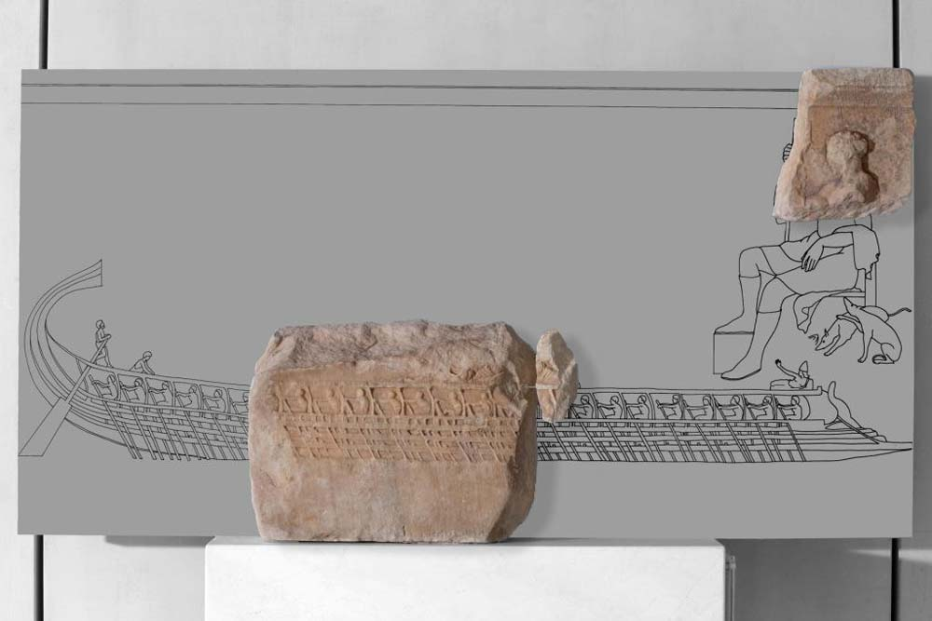

5. Οι εκστρατείες των Ελλήνων πριν την Ειρήνη του Καλλία (471 – 449 π.Χ)

